Imię i nazwisko - ………………………………………………………………………….
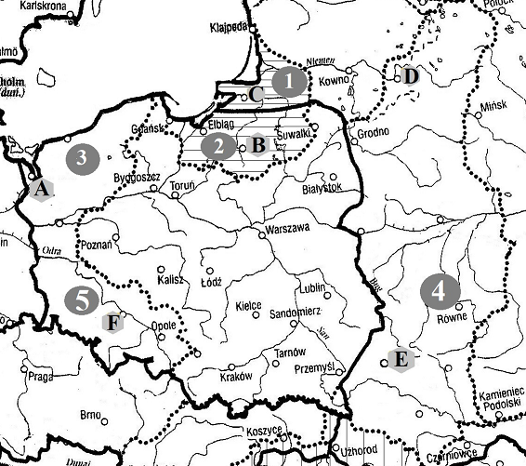
1.Dopisz do nazw krain odpowiednie numery z mapy a do nazw miast litery
Śląsk - ……..
Warmia i Mazury - …..
Wołyń - ………
Obwód Kalingradzki - …
Pomorze Zachodnie - …
Wrocław - …….
Wilno - …………..
Szczecin - …….
Lwów - ……….
Olsztyn - ………….

2. Wyjaśnij jak zmieniła się w wyniku II wojny światowej ludność miejscowości oznaczonych poniższymi literami.
D - ……………………………………………………………….…………………………………………………
E - ………………………………………………………………………………………………………………….
F - …………………………………………………………………………………………………………………
- Do krótkich opisów postaci i wydarzeń historycznych dopisz ich nazwiska lub nazwy.
Był premierem rządu na emigracji a po wojnie stojąc na czele PSL był liderem legalnej opozycji przeciwko władzy komunistów w Polsce, którzy zmusili go do emigracji z kraju.
Tak nazwano przeprowadzane przez komunistów w Polsce wywłaszczenie bez odszkodowania posiadaczy dużych majątków ziemskich (powyżej 50 hektarów) i przekazanie ich ziemi chłopom
Zrzeszenie to wywodzące się z AK skupiając wielu tzw. „żołnierzy wyklętych” prowadziło polityczną i zbrojną walkę z komunistami i NKWD o zachowanie niepodległości Polski po 1945 r.
Akcja ta polegała na przymusowym wysiedleniu ludności ukraińskiej z południowowschodniej Polski na ziemie poniemieckie, co uzasadniano walką z Ukraińską Powstańczą Armią.
Miasto w Polsce, gdzie w czerwcu 1946 roku doszło do pogromu ocalałych z holocaustu Polaków żydowskiego pochodzenia, dokonanego przez liczne grupy Polaków.
Tak nazwano zorganizowaną przez NKWD polską, komunistyczną policję polityczną brutalnie zwalczającą wszelki opór przeciwko wprowadzanemu na rozkaz Stalina komunizmowi w Polsce.
Tym skrótem nazwano wspólne, wielkie, gospodarstwa rolnicze zarządzane przez władze komunistyczne w Polsce w latach stalinowskich, odpowiednik sowieckich kołchozów.
Pseudonim dowódcy 5 Wileńskiej Brygady AK, który przebił się w 1944 roku wraz ze swymi żołnierzami na Podlasie by kontynuować tam walkę o wolną Polskę przeciwko NKWD i polskim komunistom

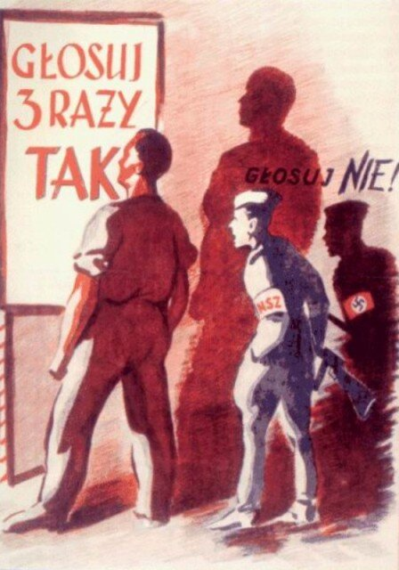
- W związku z jakimi wydarzeniami rozklejano ten plakat, czyjej propagandy był wytworem, kogo atakował i co im zarzucał.
……………………………………………………………………………………………………………………….
- Wymień ugrupowania polityczne, które przeciwstawiały się wprowadzaniu rządów komunistycznych w Polsce lat 1945 – 1947.
………………………………………………………………………………………………………………………

